小学数学第二册期末检测

一、算一算。（20＋12＝32分）
1．口算。
15－7＝ 46＋20＝ 71－5＝ 57－3＝ 50－4＝
4＋29＝ 62＋8＝ 6＋6＝ 20＋40＝ 39＋9＝
50＋23＝ 42－8＝ 25＋6＝ 39－2＝ 5＋75＝
60－7＝ 22－8＝ 90－20＝ 13－7＝ 8＋51＝
2．用竖式计算。
82－47＝ 25＋19＝ 56－48＝ 24＋16＝

二、填一填。（26分）
1．接着填一填。
515049
70758090

2．7个十和6个一合起来是＿＿＿＿；与29相邻的两个数是＿＿、＿＿。
3．十位上的数比个位上的数大3，这个数可能是＿＿＿。
4．在○中填“>”、“<”或“＝”。
54－6○56－4 63○66-30 1元5角○5元1角
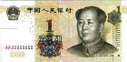
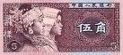
28＋20○28＋2 10元○9角9分 ○
5．看图写出两道减法算式。
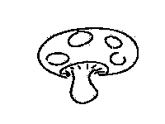
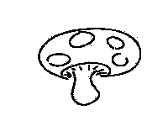
＿＿＿＿＿＿＿＿＿＿＿＿＿＿＿＿
＿＿＿＿＿＿＿＿＿＿＿＿＿＿＿＿
练
习
本
练
习
本
6． 左边的本子大约有＿＿＿＿本。
30本
7． 正方形有＿＿个，长方形有＿＿个，
三角形有＿＿个，圆有＿＿个。

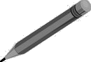
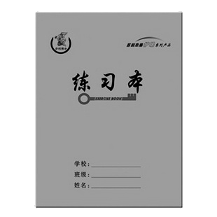

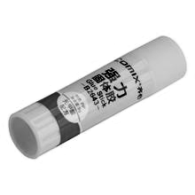
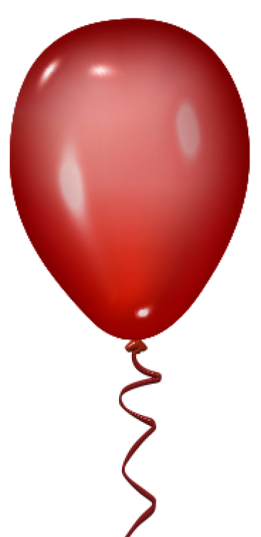
8．

6角 5角 8角 7角 2角
⑴ 买一个汽球和一本练习本，一共要＿＿＿＿角。
⑵ 买一把小刀，付出1元，应找回＿＿＿＿角。
⑶ 付出1元，可以买＿＿＿＿支铅笔。
三、选一选，在正确答案后面的□里画“√”。（2＋2＋2＝6分）
1．有82本故事书，科技书比故事书少一些，科技书有多少本？
91本 □ 30本 □ 78本 □
2．按规律填数。
2
8
10
9
5
14
20
3
23
5
64

69 □ 59 □ 61□
3． 用一个长方体最多能画出多少个不同的长方形？
3个 □ 2个 □ 1个 □
四、想一想、填一填。（3＋2＋2＝7分）
⑴ 按顺序在方格里填数。
1 | 2 | 3 | 4 | 5 |  | 7 | 8 | 9 | 10
11 | 12 | 13 | 14 | 15 |  |  | 18 | 19 | 20
21 | 22 | 23 | 24 | 25 |  | 27 | 28 | 29 | 30
31 | 32 |  | 34 | 35 | 36 | 37 | 38 | 39

⑵ 用 在左面的表里框出几个数。下面框
里另外几个数各是多少？填一填。
23
15

五、解决问题。（5＋5＋5＋8＋6＝29分）
1．四⑴班已经栽了35棵树，还有15棵没有栽。四⑴班要栽多少棵树？

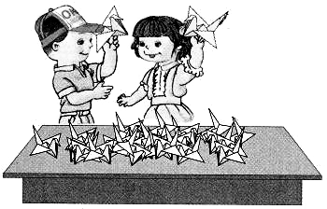
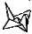
我折了36只 。
我折了9只 。
小亮
小红
2． 小红再折多少只就和小亮同样多？

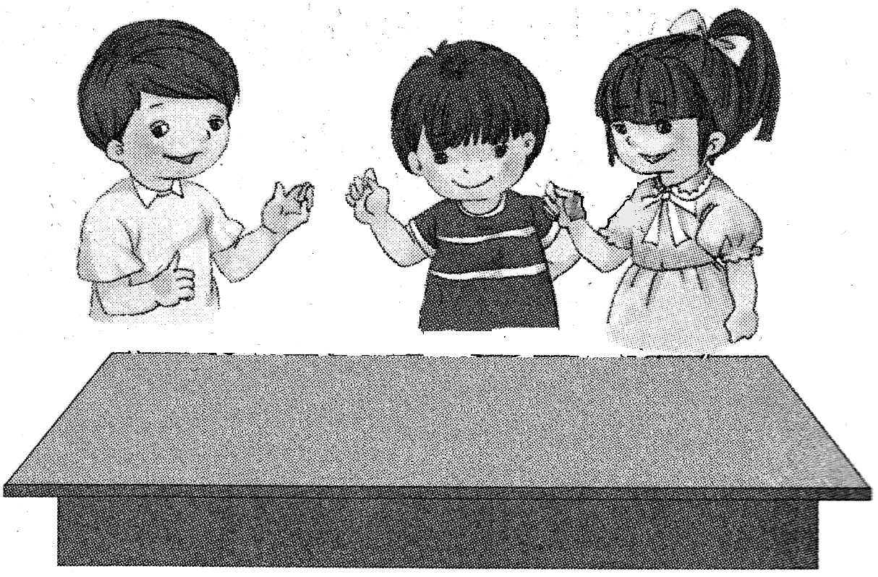
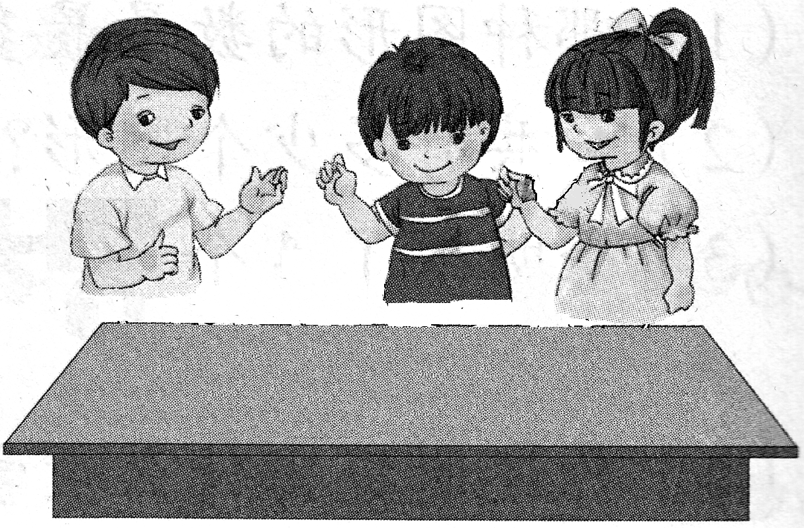
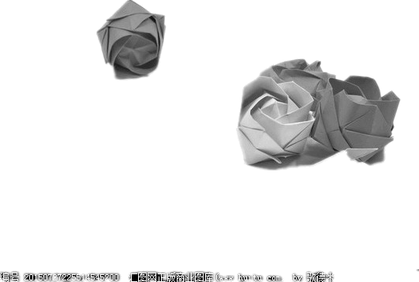
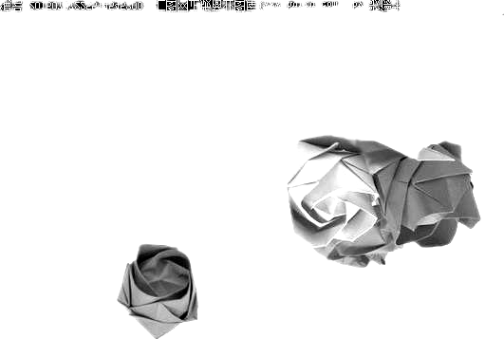
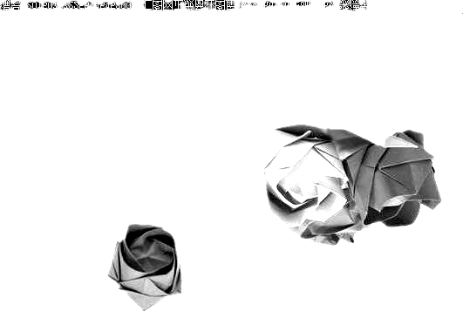
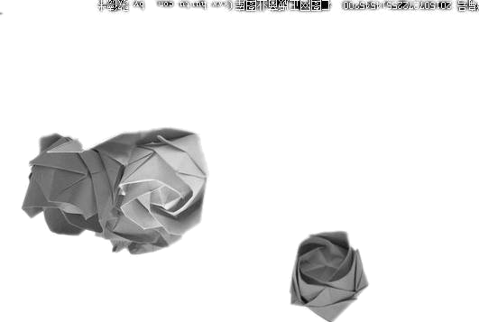
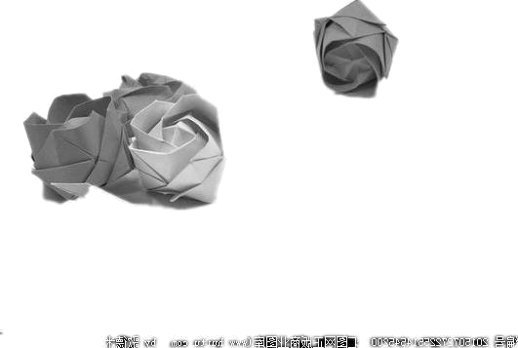

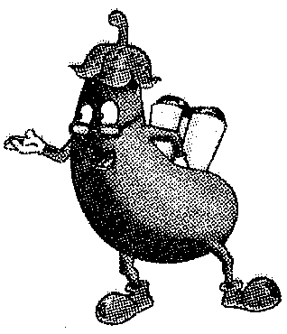
小军
小明
小兰
我做了35朵。
我做了20朵。
小兰比小军少做多少朵？
我做了8朵。
3．

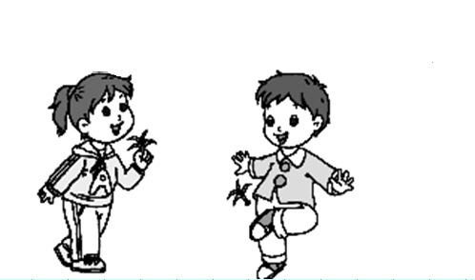
4． ⑴ 小芳两次一共踢了多少个？
小芳
小刚
 | 第一次 | 第二次
小芳 | 45个 | 46个
小刚 | 63个 | 54个

⑵ 第一次小刚比小芳多踢多少个？

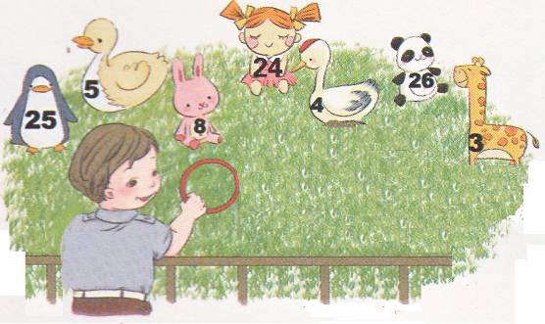
5．
小平套了30分。
小平可能套中了哪两个玩具？
用算式表示出来：
＿＿＿＿＿＿＿＿＿＿＿＿＿＿＿
＿＿＿＿＿＿＿＿＿＿＿＿＿＿＿

